ГБОУ СКОШ V вида № 573
ЮОУО ДО г. Москвы

Конспект урока произношения во 2 классе

по теме
«Дифференциация звуков [ш] - [ж]»

Учитель:
Дронова Галина Юрьевна
Цель: дифференцировать звуки [ш] - [ж]
Задачи:
Образовательные:
- уточнить артикуляцию звуков, их характеристику
- закреплять навыки звукового анализа и синтеза
- закреплять понятия «согласные», «твердые», «звонкие», «глухие» звуки
Коррекционно-развивающие:
- развивать слуховую память, внимание
- развивать фонематический слух
- развивать словесно – логическое мышление
-развивать просодическую сторону речи
Воспитательные:
- воспитывать интерес к слову
Здоровьесберегающие
- следить за правильной посадкой

Оборудование:
- зеркала
- опорные схемы для характеристики звуков
- карточки для звукового анализа
- сигнальные карточки (звонкий – глухой звук)
- картинки
Ход урока
Этапы и виды работы на этапе | Деятельность учителя | Деятельность учащихся | Какие задачи решались в ходе выполнения задания
1.  Организационный  этап | Проверьте порядок на парте, садитесь.  На уроке мы внимательно смотрим, слушаем, правильно произносим звуки. | Учащиеся проверяют порядок на парте, садятся на свои места. | Сконцентрировать внимание, настроить на работу.
2.  Ориентировочный  этап | Артикуляционная гимнастика  - «Забор»  - «Окошко»  - «Лопатка»  - «Чашка»  - «Вкусное варенье» | Учащиеся перед зеркалом выполняют упражнения | Развитие подвижности органов артикуляционного аппарата, закрепление артикуляционного уклада звуков [ш] - [ж]
3.  Репродуктивно-  продуктивный  этап | Назвать картинки, отхлопать слова по слогам, найти лишнее. Объяснить, почему это слово лишнее.  Выделить первый звук в каждой группе слов.  Используя опорные карточки, дать характеристику звукам [ш], [ж]. Нахождение сходства и отличия в звуках. При определении звонкости – глухости – положить ладонь на горло для контроля работы голосовых складок.  Поднять сигнальную карточку с колокольчиком, если услышите звук [ж], сигнальную карточку с наушниками, если услышите звук [ш]. Слова джем, клюшка и шкатулка сопровождаются показом картинки.  Игра: «Как попугай повторяет за нами?»  Игра в мяч  Объяснить слова ужи, крушить, шаль, жар | 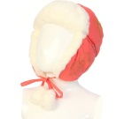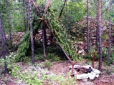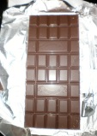  Шап – ка Ша – лаш Шо – ко – лад – ка  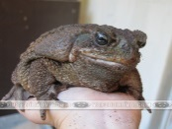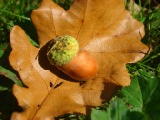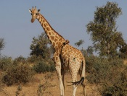  Жа – ба Же – лудь Жи - раф  Лишнее слово шоколадка, так как в нем 4 слога, а в остальных словах только по 2 слога  Ш Ж  Согласный, преграда язык чашкой наверху Согласный, преграда язык чашкой наверху  Глухой Звонкий  У звуков [ш], [ж] одинаковая преграда, они всегда твердые, [ш] – глухой, [ж] - звонкий  Учащиеся поднимают сигнальные карточки, объясняют слова.  ПОДУШКА, ПИРОЖОК, ДЖЕМ, КЛЮШКА, ШКАТУЛКА, МОРОЖЕНОЕ, ПИРОЖНОЕ  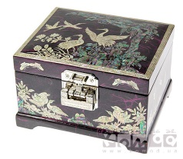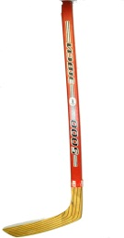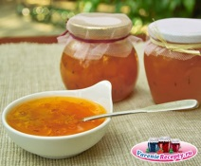  ША-ЖА-ША ШУ-ШУ-ЖУ  ЖО-ШО-ШО ШИ-ЖИ-ЖИ  ША – (ЖА) ЖУ –(ШУ) ЖЕ –  УЖИ - ЛУША - ШАР –  ШИЛИ - КРУШИТЬ - ЖАЛЬ – | Вызвать интерес к занятию  Развитие звукового и слогового анализа, фонематического слуха, логического мышления  Развитие умения анализировать звуки по опорным картинкам  Развитие фонематического слуха, расширение словарного запаса  Развитие фонематического слуха, расширение словарного запаса, развитие навыков звукового анализа
4.  Динамическая пауза | «Заяц и сосна»  «Ивушка»  «Фонарики»  «Повороты»  «Белка»  «Волшебник» | См. папку пальчиковая и зрительная гимнастика | Развитие межполушарных взаимодействий, мелкой моторики,  эмоциональная и психологическая разрядка
5.  Репродуктивно-  продуктивный  этап | Разложить картинки в два домика. Объяснить слова абажур, лукошко.  Подобрать к слову схему  Собери слово:  Предлагаю поиграть в игру «Сыщик», необходимо вставить в слово пропущенную букву.  Еще раз закрепить значения слов абажур, мишура, желток, лукошко, морошка.  Прочитать предложение, вставить пропущенные буквы.  Прочитать предложение, выделяя голосом разные слова. | ЛУКОШКО, АБАЖУР, МЕШКИ, ПОЖАР, КОШЕЛЕК, КОЖУРА  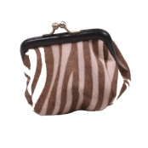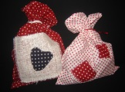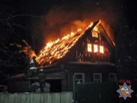  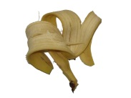  [Ш, Л’, Э, М] - ШЛЕМ  [Ж, А, Б, Р, Ы] – ЖАБРЫ  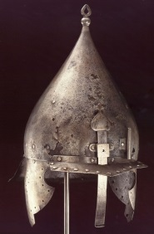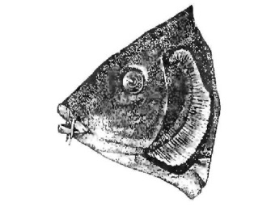  __адина ___елток ми__ура  аба__ур луко__ко моро__ка  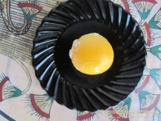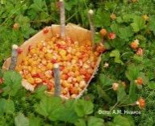  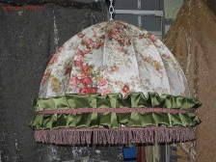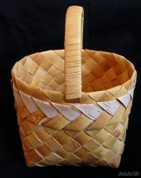  За окном ___умит до__дик.  ___еня дер__ит __ука.  ЖЕНЯ держит жука.  Женя ДЕРЖИТ жука.  Женя держит ЖУКА. | Развитие фонематического слуха, звукового анализа словесно – логического мышления  Развитие звукового синтеза, расширение словарного запаса  Развитие фонематического восприятия  Развитие просодической стороны речи
6.  Подведение  итога, оценка  деятельности | Что мы сегодня делали на уроке?  Вспомните слова со звуком [ш], слова со звуком [ж], которые были у нас на уроке. | Различали звуки [ш] - [ж]

